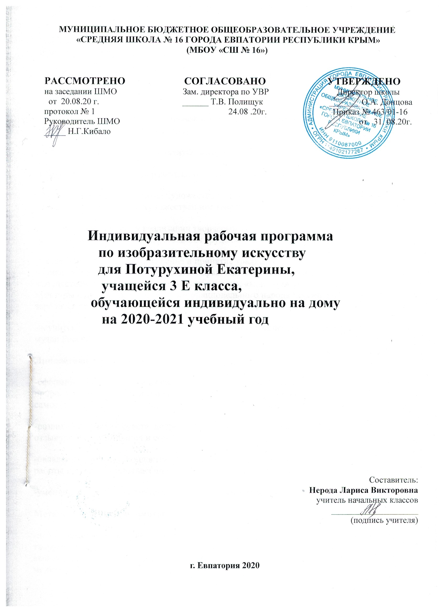
Образовательный стандарт: Федеральный государственный образовательный стандарт начального общего образования, утверждённый приказом Министерства образования и науки РФ № 373 от 06.10.2009 (с изменениями от 31.12.2015г. № 1576);
Рабочая программа по изобразительному искусству для 1-4 классов составлена на основе авторской программы: Неменский Б. М. Изобразительное искусство: 1–4 классы: рабочие программы / Б. М. Неменский [и др.]. – М.: Просвещение, 2015.
- Н.А. Горяева. Изобразительное искусство. Искусство вокруг нас. 3класс: учебник для общеобразовательных организаций/ под ред. Б.М. Неменского. - М.: Просвещение, 2014.
Планируемые результаты освоения учебного предмета.
В результате изучения изобразительного искусства у обучающейся:
- будут сформированы основы художественной культуры: предcтавления о специфике искусства, потребность в художественном творчестве и в общении с искусством;
- появится способность к реализации творческого потенциала в духовной, художественно-продуктивной деятельности, разовьется трудолюбие, открытость миру, диалогичность;
- установится осознанное уважение и принятие традиций, форм культурно-исторической, социальной и духовной жизни родного края, наполнятся конкретным содержание понятия «Отечество», «родная земля», «моя семья и род», «мой дом», разовьется принятие культуры и духовных традиций многонационального народа Российской Федерации, зародится социально ориентированный взгляд на мир;
-научится различать виды и жанры искусства, смогут называть ведущие художественные музеи России (и своего региона).
Личностные результаты:
-сформированность эстетических потребностей (потребностей в общении с искусством, природой, потребностей в творческом отношении к окружающему миру, потребностей в самостоятельной практической творческой деятельности), ценностей и чувств;
-развитие этических чувств, доброжелательности и эмоционально-нравственной отзывчивости, понимания и сопереживания чувствам других людей;
-овладение навыками коллективной деятельности в процессе совместной творческой работы в команде одноклассников под руководством учителя;
-умение соотносить свою часть работы с общим замыслом.
Метапредметные результаты:
-использование средств информационных технологий для решения различных учебно-творческих задач в процессе поиска дополнительного изобразительного материала, выполнение творческих проектов, отдельных упражнений по живописи, графике, моделированию и т. д.;
-умение планировать и грамотно осуществлять учебные действия в соответствии с поставленной задачей, находить варианты решения различных художественно-творческих задач.
Регулятивные УУД:
-проговаривать последовательность действий на уроке.
-учиться работать по предложенному учителем плану.- Учиться отличать верно выполненное задание от неверного.
-учиться совместно с учителем давать эмоциональную оценку деятельности на уроке.
Познавательные УУД:
-ориентироваться в своей системе знаний: отличать новое от уже известного с помощью учителя.
-добывать новые знания: находить ответы на вопросы, используя учебник, свой жизненный опыт и информацию, полученную на уроке.
-перерабатывать полученную информацию: делать выводы в результате совместной работы всего класса.
-сравнивать и группировать произведения изобразительного искусства (по изобразительным средствам, жанрам и т.д.).
Коммуникативные УУД:
-совместно договариваться о правилах общения и поведения в школе и на уроках изобразительного искусства и следовать им.
-учиться согласованно работать в группе:
а) учиться планировать работу в группе;
б) учиться распределять работу между участниками проекта.
Учащаяся научится:
· находить нужную информацию в словарях учебника;
· вести поиск при составлении коллекций картинок, открыток;
· различать цвета и их оттенки,
· соотносить объекты дизайна с определённой геометрической формой.
· отвечать на вопросы, задавать вопросы для уточнения непонятного.
Учащаяся получит возможность научиться:
· включаться в самостоятельную творческую деятельность
(изобразительную, декоративную и конструктивную).
· осуществлять поиск необходимой информации для выполнения учебных заданий, используя справочные материалы учебника;
· различать формы в объектах дизайна и архитектуры;
· сравнивать изображения персонажей в картинах разных художников;
· характеризовать персонажей произведения искусства.

В связи с переносом 4 часов на 2020-2021 учебный год изменено
количество часов на изучение отдельных тем.

Тематическое планирование, 3 класс
№ п/п | Тема раздела | Кол-во часов
1. | Как говорит искусство | 2ч.(перенос – 4 ч.  из них 2 ч. уплотнение)
2. | Искусство в твоем доме. | 6 ч (уплотнение – 2 ч.)
3. | Искусство на улицах твоего города. | 7 ч
4. | Художник и зрелище. | 11 ч
5. | Художник и музей. | 8 ч
 | Итого | 34 ч

Календарно-тематическое планирование.

№ п/п |  | Дата |  | Тема урока
план | Факт. | план | Факт. | Тема урока
1.Как говорит искусство (2 ч- перенос – 4 ч.из них 2 ч. уплотнение )
1. | 1 | 04.09 | 04.09 | Что такое ритм линий? Характер линий..
2. | 2 | 11.09 | 11.09 | Пропорции выражают характер. Ритм линий и пятен, цвет, пропорции — средства выразительности.
2.Искусство в твоем доме – 6 ч. (уплотнение – 2 ч.)
3. | 3 | 18.09 | 18.09 18.09 | Твои игрушки. Игрушки современные.Игрушки прошлых времен.
4. | 4 | 25.09 | 25.09 25.09 | Посуда у тебя дома.
5. | 5 | 02.09 | 02.10 02.09 | Обои и шторы в твоем доме.
6. | 6 | 09.10 | 09.10 | Мамин платок.
7. | 7 | 16.10 | 09.10 | Твои книжки.Открытки.
8. | 8 | 23.10 | 23.10 | Труд художника для твоего дома (обобщение темы).
3.Искусство на улицах твоего города – 7 ч.
9. | 9 | 30.10 | 30.10 | Памятники архитектуры.
10. | 10 | 13.11 | 13.11 | Парки, скверы, бульвары.
11. | 11 | 20.11 | 20.11 | Ажурные ограды.
12. | 12 | 27.11 | 27.11 | Волшебные фонари.
13. | 13 | 04.12 | 04.12 | Витрины.
14. | 14 | 11.12 | 11.12 | Удивительный транспорт.
15. | 15 | 18.12 | 18.12 | Труд художника на улицах твоего города (села) (обобщение темы).
4.Художник и зрелище- 11 ч.
16. | 16 | .25.12 | 25.12 | Художник в цирке.
17. | 17 | 15.01 | 15.01 | Художник в театре.
18. | 18 | 22.01 | 22.01 | Художник-создатель сценического мира.
19. | 19 | 29.01 | 29.01 | Театр кукол.
20. | 20 | 05.02 | 05.02 | Образ куклы, её конструкция и костюм.
21. |  | 12.02 |  | Маски.
22. |  | 19.02 |  | Условность языка масок, их декоративная выразительность.
23. |  | 26.02 |  | Афиша и плакат.
24. |  | 05.03 |  | Праздник в городе.
25. |  | 12.03 |  | Элементы праздничного украшения города.
26. |  | 19.03 |  | Школьный праздник-карнавал (обобщение темы).
5.Художник и музей -8 ч.
27. |  | 02.04 |  | Музеи в жизни города.
28. |  | 09.04 |  | Картина- особый мир. Картина-пейзаж.
29. |  | 16.04 |  | Картина-портрет.
30. |  | 23.04 |  | Картина-натюрморт.
31. |  | 30.04 |  | Картины исторические и бытовые.
32. |  | 07.05 |  | Учимся смотреть картины.
33. |  | 14.05 |  | Скульптура в музее и на улице.
34. |  | 21.05 |  | Художественная выставка (обобщение темы).

